Verksamhetsmodell för utveckling av
SSS-studier

[bild]

Materialets licens:
CC BY-SA 4.0

Prognostisering av SSS-behov i organisationen
Ett kvalitativt ordnande av SSS-studier kräver att läroanstalten prognostiserar studerandes behov av tjänster. Med hjälp av prognostiseringen kan undervisningen, handledningen och stödresurserna inriktas effektivt, i rätt tid och så att de motsvarar kundernas behov. Det här förutsätter definiering, ledning och fortgående utveckling av SSS-studiernas kundrelationer och servicemodeller.

Om man inte klarar av att prognostisera kundernas behov och designa tjänster till servicemodeller kan det gå som i följande exempel.
Läs berättelsen om Restaurang Moulin Fou. Den erbjuder allt åt alla, men något i företagets affärsidé och verksamhet känns inte riktigt rätt. Det uppstår rikligt med svinn, stämningen är kaotisk, personalen mår dåligt och en del av kunderna får ingen betjäning.

Känner du igen beröringspunkter med yrkesutbildningen och din egen organisation?

Verksamhetsmodellen för utveckling av SSS-studier erbjuder ett exempel på en studerande- och behovsorienterad lösning för planering, genomförande och utveckling av SSS-studier.

Verksamhetsmodell för utveckling av SSS-studier

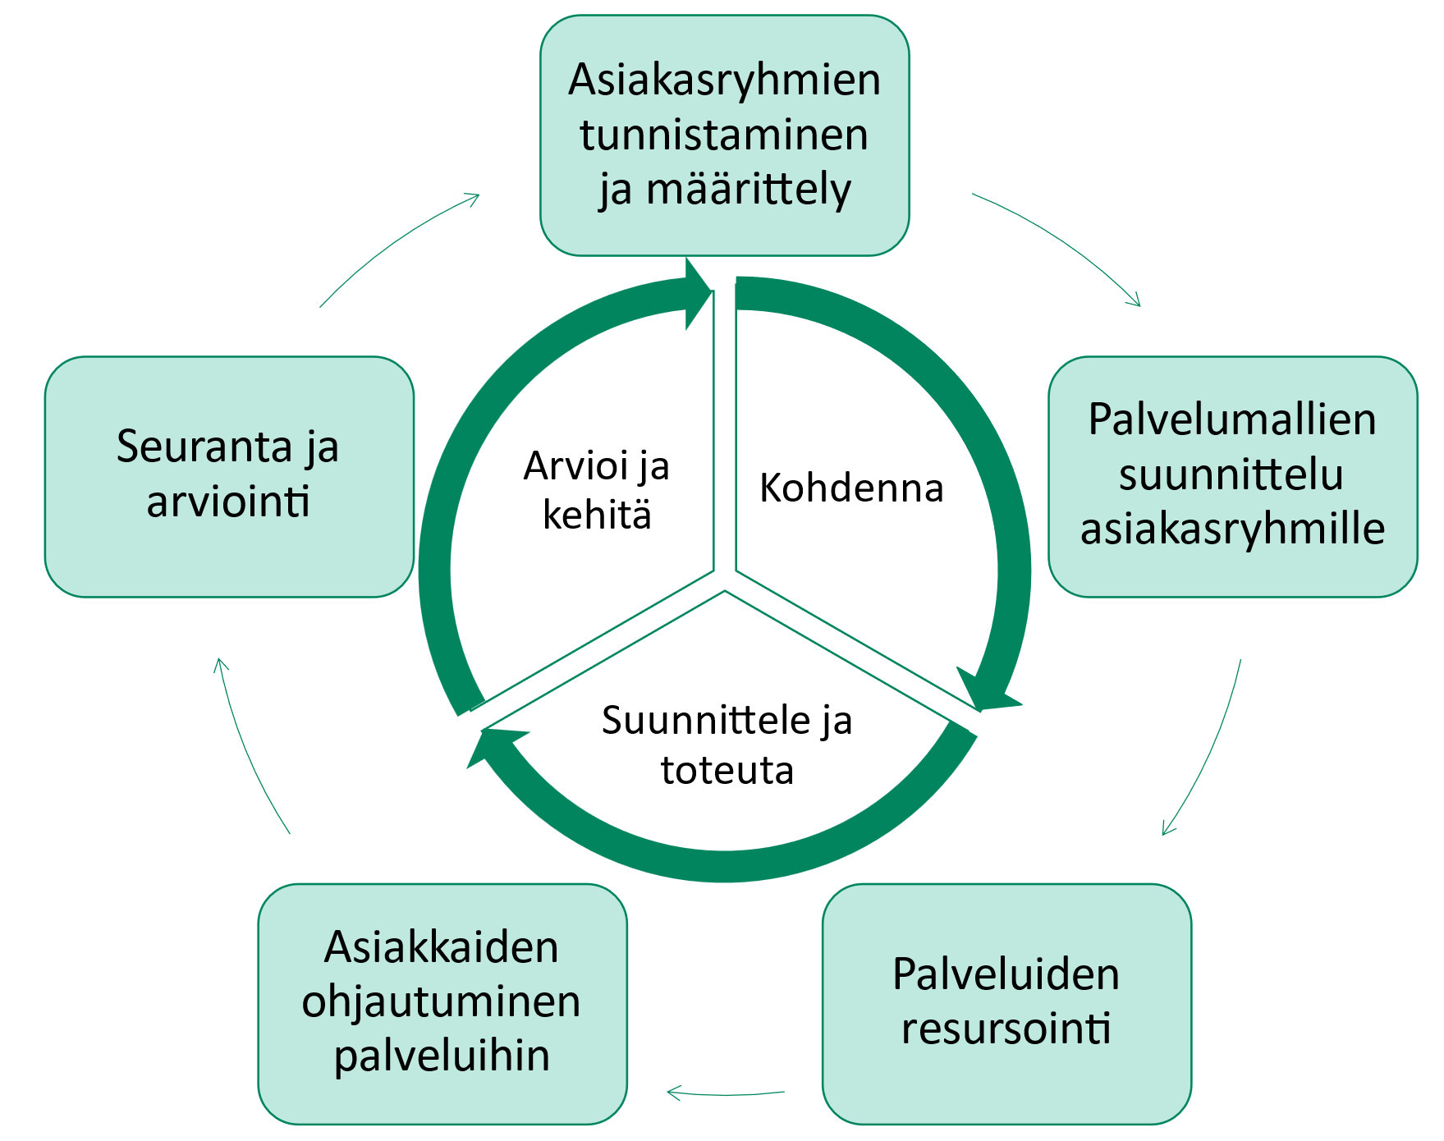
Bild: Verksamhetsmodell för utveckling av SSS-studier - bekanta dig med en funktionell version (på finska) på adressen https://www.thinglink.com/card/1784504148360692580

Identifiering och definiering av kundgrupper

Planeringen av tjänsten börjar med definiering av kundernas behov och av kundgrupperna. I läroanstalten granskas kundernas behov i första hand i relation till faktorer som inverkar på förvärvandet av kunnande. Vi behöver till exempel information om den studerandes mål, kunnande, motivation och behov av stöd. Med hjälp av uppgifterna definieras kundgrupperna: vilka studerande behöver SSS-studier och vilka färdigheter har man för avsikt att förstärka med hjälp av studierna. Det centrala är att man förstår att de studerande grupperas enligt pedagogiska grunder, inte enbart enligt demografiska egenskaper eller examen som man vill uppnå.

Vid definiering av kundgrupperna behövs den undervisande och handledande personalens kompetens, erfarenhetsdata och statistikdata. Det är också viktigt att ta reda på vilka erfarenheter de studerande har av studierna som underlag för planering av servicemodellen.

Planering av servicemodeller för kundgrupper

I det följande planeras servicemodeller för kundgrupperna enligt behoven. I centrum för planeringen av SSS-servicemodeller är pedagogiska forsknings- och erfarenhetsdata samt lagstiftningen gällande ordnandet av SSS-studier.

En SSS-servicemodell är en beskrivning av tjänster som erbjuds kunden, men även av resurser, kunnande och uppgiftsbeskrivningar för ordnande av SSS-studier. Vid planering av servicemodellerna är det är viktigt att komma ihåg branschöverskridningen, eftersom de baskunskaper och -färdigheter som behövs i studierna i grunden är likadana inom olika utbildningsområden.

I servicemodellen beskrivs SSS-studiernas innehåll och mål, lärmiljöer, handledning och stöd som behövs samt genomförande i relation till examensstudier.

Resursering av tjänsterna

En ändamålsenlig och lämplig resursering av SSS-studiernas servicemodeller kräver en övergripande jämförelse av både efterfrågan på servicemodeller de olika utbildningsområdenas kompetenser. Andelen för olika kundgrupper varierar i de olika utbildningsområdena, liksom också personalens kunnande. Vid prognostisering av efterfrågan på tjänster och av resurseringen utnyttjas läroanstaltens egna statistikdata samt information om verksamhetsmiljöns förändringar nu och i framtiden.

Ett branschöverskridande samarbete möjliggör en kostnadseffektivare användning av de tillgängliga resurserna: det kunnande som behövs kan inriktas dit, där efterfrågan finns. Ett branschöverskridande samarbete ökar också de studerandes likvärdighet ifråga om tillgänglighet på SSS-tjänster, särskilt för små utbildningsområden. Branschöverskridande genomföranden förutsätter mångprofessionellt samarbete vid läsårsplaneringen. Därmed säkerställer man också att examensstudier och SSS-studier kan fås in i den studerandes läsordning utan överlappningar.

Handledning av kunder till tjänsterna
Handledningen av de studerande till servicemodeller för SSS-studier som passar dem kräver både intern och extern marknadsföringskommunikation. De studerande, vårdnadshavarna och organisationens personal samt externa intressenter, såsom den grundläggande utbildningens och arbetskraftstjänsternas handledningspersonal ska vara medvetna om SSS-studierna och dess olika servicemodeller.
I kommunikationen är det skäl att fästa uppmärksamhet vid hur man pratar om SSS-tjänsterna. Vi erbjuder SSS-studier som en möjlighet och betonar SSS-studiernas fördelar för den studerande.

Information behövs om den studerandes studiefärdigheter för att den personliga tillämpningen till rätt SSS-servicemodell ska lyckas. Information samlas till exempel med hjälp av överföringsdata från stadieövergången, kartläggningar och intervjuer.

Uppföljning och utvärdering

SSS-servicemodellernas tillgodoseende av kundbehoven granskas regelbundet. Föremål för granskning är då kundernas grupperingsgrunder, servicemodellerna och genomförandet av dem samt processerna för handledning. Granskningen ska ingå som en del i läroanstaltens kvalitetsarbete.

SSS-studiernas genomslagskraft utvärderas med tanke på verksamhetens effektivitet och lönsamhet. Genomslagskraften för SSS-studier behandlas närmare i SSS-campusets modul 2, i avsnittet Trappan för SSS-studiernas genomslagskraft.

Du bekantar dig väl också med andra produkter som har uppstått som resultat av SSS-campusets utmärkta utvecklingsarbete!

Verksamhetsmodellen för utveckling av SSS-studier har gjorts genom samarbete inom ett stort sakkunnignätverk i projektet OPVA haltuun - Framåt med SSS.

